「公共工程生態檢核自評表」
工程基本資料 | 計畫及  工程名稱 | 三峽河大埔段環境改善工程 |  | 設計單位 | 經濟部水利署第十河川局
 | 工程期程 | 111年1月~111年8月 |  | 監造單位 | 經濟部水利署第十河川局工務課
 | 主辦機關 | 經濟部水利署第十河川局 |  | 營造廠商 | -(尚未發包)
 | 基地位置 | 地點：新北市三峽區  TWD97座標 X： 287088.887  Y： 2756152.003 |  | 工程預算/經費（千元） | 20,000千元
 | 工程目的 | 環境改善
 | 工程類型 | □交通、□港灣、□水利、□環保、□水土保持、□景觀、■步道、□其他
 | 工程概要 | 環境步道
 | 預期效益 | 提升河川環境利用
階段 | 檢核項目 | 評估內容 | 檢核事項
工程計畫核定階段 | 提報核定期間：110年4月19日至110年5月19日(暫定)
 | 一、  專業參與 | 生態背景人員 | 是否有生態背景人員參與，協助蒐集調查生態資料、評估生態衝擊、擬定生態保育原則?  ▓是：生態人員於核定階段進場。  □否：
 | 二、  生態資料蒐集調查 | 地理位置 | 區位：□法定自然保護區、▓一般區  (法定自然保護區包含自然保留區、野生動物保護區、野生動物重要棲息環境、國家公園、國家自然公園、國有林自然保護區、國家重要濕地、海岸保護區…等。)
 |  | 關注物種及重要棲地 | 1.是否有關注物種，如保育類動物、特稀有植物、指標物種、老樹或民俗動植物等？  ▓是，詳見附表P-01關注物種與生態保育原則  □否。  2.工址或鄰近地區是否有森林、水系、埤塘、濕地及關注物種之棲地分佈與依賴之生態系統?  ▓是，工程範圍為三峽河  □否
階段 | 檢核項目 | 評估內容 | 檢核事項
工程計畫核定階段 | 三、  生態保育原則 | 方案評估 | 是否有評估生態、環境、安全、社會、經濟等層面之影響，提出對生態環境衝擊較小的工程計畫方案?  ▓是，詳見附表P-01  □否
 |  | 採用策略 | 針對關注物種及重要生物棲地，是否採取迴避、縮小、減輕或補償策略，減少工程影響範圍？  ▓是，詳見附表P-01  □否
 |  | 經費編列 | 是否有編列生態調查、保育措施、追蹤監測所需經費?  ▓是，將編列保育措施、追蹤監測所需經費。  □否
 | 四、  民眾參與 | 現場勘查 | 是否邀集生態背景人員、相關單位、在地民眾與關心相關議題之民間團體辦理現場勘查，說明工程計畫構想方案、生態影響、因應對策，並蒐集回應相關意見？  ▓是，於110年4月21日(星期三)下午2時30分假新北市三峽區中正路83巷15號門前集合辦理。  □否
 | 五、  資訊公開 | 計畫資訊公開 | 是否主動將工程計畫內容之資訊公開?  ▓是，生態檢核相關資料公開於水利署網站。(https://www.wra10.gov.tw/)  □否
規劃階段 | 規劃期間：
 | 一、  專業參與 | 生態背景及工程專業團隊 | 是否組成含生態背景及工程專業之跨領域工作團隊?  □是□否
 | 二、  基本資料蒐集調查 | 生態環境及  議題 | 1.是否具體調查掌握自然及生態環境資料?  □是□否  2.是否確認工程範圍及週邊環境的生態議題與生態保全對象?  □是□否
 | 三、  生態保育對策 | 調查評析、生態保育方案 | 是否根據生態調查評析結果，研擬符合迴避、縮小、減輕與補償策略之生態保育對策，提出合宜之工程配置方案?  □是□否
 | 四、  民眾參與 | 規劃說明會 | 是否邀集生態背景人員、相關單位、在地民眾與關心相關議題之民間團體辦理規劃說明會，蒐集、整合並溝通相關意見?  □是□否
 | 五、  資訊公開 | 規劃資訊公開 | 是否主動將規劃內容之資訊公開?  □是□否
設計階段 | 設計期間：
 | 一、  專業參與 | 生態背景及工程專業團隊 | 是否組成含生態背景及工程專業之跨領域工作團隊?  □是□否
 | 二、  設計成果 | 生態保育措施及工程方案 | 是否根據生態評析成果提出生態保育措施及工程方案，並透過生態及工程人員的意見往復確認可行性後，完成細部設計。  □是□否
 | 三、  資訊公開 | 設計資訊公開 | 是否主動將生態保育措施、工程內容等設計成果之資訊公開?  □是□否
階段 | 檢核項目 | 評估內容 | 檢核事項
施工階段 | 施工期間：
 | 一、  專業參與 | 生態背景及工程專業團隊 | 是否組成含生態背景及工程背景之跨領域工作團隊?  □是  □否
 | 二、  生態保育措施 | 承攬廠商 | 1.是否辦理施工人員及生態背景人員現場勘查，確認承攬廠商清楚瞭解生態保全對象位置?  □是  □否  2.是否擬定施工前環境保護教育訓練計畫，並將生態保育措施納入宣導。  □是  □否
 |  | 施工計畫書 | 施工計畫書是否納入生態保育措施，說明施工擾動範圍，並以圖面呈現與生態保全對象之相對應位置。  □是 □否
 |  | 生態保育品質管理措施 | 1.履約文件是否有將生態保育措施納入自主檢查?  □是□否  2.是否擬定工地環境生態自主檢查及異常情況處理計畫?  □是□否  3.施工是否確實依核定之生態保育措施執行，並於施工過程中注意對生態之影響，以確認生態保育成效?  □是□否  4.施工生態保育執行狀況是否納入工程督導?  □是□否
 | 三、  民眾參與 | 施工說明會 | 是否邀集生態背景人員、相關單位、在地民眾與關心相關議題之民間團體辦理施工說明會，蒐集、整合並溝通相關意見?  □是□否
 | 四、  資訊公開 | 施工資訊公開 | 是否主動將施工相關計畫內容之資訊公開?  □是□否
維護管理階段 | 一、  生態效益 | 生態效益評估 | 是否於維護管理期間，定期視需要監測評估範圍的棲地品質並分析生態課題，確認生態保全對象狀況，分析工程生態保育措施執行成效？  □是□否
 | 二、  資訊公開 | 監測、評估資訊公開 | 是否主動將監測追蹤結果、生態效益評估報告等資訊公開? □是□否

水利工程快速棲地生態評估表(河川、區域排水)提報階段
基本資料 | 紀錄日期 | 110/04/19 | 填表人 | 王玠文
 | 水系名稱 | 三峽河 | 行政區 | 新北市三峽區
 | 工程名稱 | 三峽河大埔段環境改善工程 | 工程階段 | ■計畫提報階段 □調查設計階段 □施工階段
 | 調查樣區 | 三峽河大埔段 | 位置座標（TW97） | X： 287088.887 Y： 2756152.003
 | 工程概述 | 環境改善
現況圖 | □定點連續周界照片 □工程設施照片 ■水域棲地照片 ■水岸及護坡照片 □水棲生物照片 □相關工程計畫索引圖  □其他_________________________________________________

類別 |  | 評估因子勾選 | 評分 | 未來可採行的生態友善策略或措施
水的特性 | (A)  水域型態多樣性 | Q：您看到幾種水域型態? (可複選)  ■淺流、□淺瀨、■深流、■深潭、■岸邊緩流、□其他  (什麼是水域型態? 詳表A-1 水域型態分類標準表) | 10 | □增加水流型態多樣化  ■避免施作大量硬體設施  □增加水流自然擺盪之機會  ■縮小工程量體或規模  □進行河川(區排)情勢調查中的專題或專業調查  □避免全斷面流速過快  □增加棲地水深  □其他______________
評分標準： (詳參照表A項)
■水域型態出現4種以上：10分
□水域型態出現3種：6分
□水域型態出現2種：3分
□水域型態出現1種：1分
□同上，且水道受人工建造物限制，水流無自然擺盪之機會：0分
 |  | 生態意義：檢視現況棲地的多樣性狀態
 | (B)  水域廊道連續性 | Q：您看到水域廊道狀態(沿著水流方向的水流連續性)為何?  評分標準： (詳參照表B項)  □仍維持自然狀態：10分  □受工程影響廊道連續性未遭受阻斷，主流河道型態明顯呈穩定狀態：6分  ■受工程影響廊道連續性未遭受阻斷，主流河道型態未達穩定狀態：3分  □廊道受工程影響連續性遭阻斷，造成上下游生物遷徙及物質傳輸困難：1分  □同上，且橫向結構物造成水量減少(如伏流)：0分 | 3 | □降低橫向結構物高差  ■避免橫向結構物完全橫跨斷面  □縮減橫向結構物體量體或規模  □維持水路蜿蜒  □其他______________
 |  | 生態意義：檢視水域生物可否在水路上中下游的通行無阻
水的特性 | (C)  水質 | Q：您看到聞到的水是否異常? (異常的水質指標如下，可複選)  □濁度太高、□味道有異味、□優養情形(水表有浮藻類) | 6 | ■維持水量充足  ■維持水路洪枯流量變動  □調整設計，增加水深  □檢視區域內各事業放流水是否符合放流水標準  □調整設計，增加水流曝氣機會  □建議進行河川區排情勢調查之簡易水質調查監測  □其他______________
評分標準： (詳參照表C項)
□皆無異常，河道具曝氣作用之跌水：10分
■水質指標皆無異常，河道流速緩慢且坡降平緩：6分
□水質指標有任一項出現異常：3分
□水質指標有超過一項以上出現異常：1分
□水質指標有超過一項以上出現異常，且表面有浮油及垃圾等：0分
 |  | 生態意義：檢視水質狀況可否讓一般水域生物生存
水陸域過渡帶及底質特性 | (D)  水陸域過渡帶 | Q：您看到的水陸域接界處的裸露面積佔總面積的比率有多少?  評分標準：  □在目標河段內，灘地裸露面積比率小於25%： 5分  ■在目標河段內，灘地裸露面積比率介於25%-75%： 3分  □在目標河段內，灘地裸露面積比率大於75%： 1分  □在目標河段內，完全裸露，沒有水流： 0分 | 3  3 | □增加低水流路施設  □增加構造物表面孔隙、粗糙度  □增加植生種類與密度  □減少外來種植物數量  ■維持重要保全對象(大樹或完整植被帶等)  □其他______________
生態意義：檢視流量洪枯狀態的空間變化，在水路的水路域交界的過渡帶特性
註：裸露面積為總面積(目標河段)扣除水與植物的範圍(詳圖D-1裸露面積示意圖)
Q：您看到控制水路的兩側是由什麼結構物跟植物所組成?
河道兩側為草生灘地
 |  | 生態意義：檢視水路內及水路邊界的人工結構物是否造成蟹類、爬蟲類、兩生類移動的困難

類別 |  | 評估因子勾選 | 評分 | 未來可採行的生態友善策略或措施
水陸域過渡帶及底質特性 | (E)  溪濱廊道  連續性 | Q：您看到的溪濱廊道自然程度? (垂直水流方向) (詳參照表E項)  評分標準：  □仍維持自然狀態：10分  □具人工構造物或其他護岸及植栽工程，低於30%廊道連接性遭阻斷：6分  □具人工構造物或其他護岸及植栽工程，30%~60%廊道連接性遭阻斷：3分  ■大於60%之濱岸連接性遭人工構造物所阻斷：1分  □同上，且為人工構造物表面很光滑：0分 | 1 | □標示重要保全對象(大樹或完整植被帶等)  ■縮減工程量體或規模  □建議進行河川區排情勢調查中的專題或專業調查  □增加構造物表面孔隙、粗糙度  □增加植生種類與密度  □增加生物通道或棲地營造  □降低縱向結構物的邊坡(緩坡化)  □其他______________
 |  | 生態意義：檢視蟹類、兩棲類、爬蟲類等可否在水域與陸域間通行無阻
 | (F)  底質  多樣性 | Q：您看到的河段內河床底質為何?  □漂石、■圓石、■卵石、■礫石等 (詳表F-1 河床底質型態分類表) | 6 | □維持水路洪枯流量變動，以維持底質適度變動與更新  □減少集水區內的不當土砂來源(如，工程施作或開發是否採用集水區外的土砂材料等)  □增加渠道底面透水面積比率  ■減少高濁度水流流入  □其他______________
評分標準：被細沉積砂土覆蓋之面積比例 (詳參照表F項)
□面積比例小於25%： 10分
■面積比例介於25%~50%： 6分
□面積比例介於50%~75%： 3分
□面積比例大於75%： 1分
□同上，且有廢棄物。或水道底部有不透水面積，面積>1/5水道底面積：0分
生態意義：檢視棲地多樣性是否足夠及被細沉積砂土覆蓋與渠底不透水之面積比例
註：底質分布與水利篩選有關，本項除單一樣站的評估外，建議搭配區排整體系統(上、下游)底質多樣性評估
生態特性 | (G)  水生動物豐多度  (原生or外來) | Q：您看到或聽到哪些種類的生物? (可複選)  □水棲昆蟲、■螺貝類、□蝦蟹類、■魚類、□兩棲類、□爬蟲類 | 1 | ■縮減工程量體或規模  □調整設計，增加水深  □移地保育(需確認目標物種)  □建議進行河川區排情勢調查之簡易自主生態調查監測  □其他______________
評分標準：
□生物種類出現三類以上，且皆為原生種：7分
□生物種類出現三類以上，但少部分為外來種：4分
□生物種類僅出現二至三類，部分為外來種：1分
■生物種類僅出現一類或都沒有出現：0分
指標生物 □臺灣石鮒 或 田蚌 ：上述分數再+3分

(詳表G-1 區排常見外來種、表G-2 區排指標生物)
 |  | 生態意義：檢視現況河川區排生態系統狀況
生態特性 | (H)  水域生產者 | Q：您看到的水是什麼顏色?  評分標準：  ■水呈現藍色且透明度高：10分  □水呈現黃色：6分  □水呈現綠色：3分  □水呈現其他色：1分  □水呈現其他色且透明度低：0分 | 10 | ■避免施工方法及過程造成濁度升高  □調整設計，增加水深  □維持水路洪枯流量變動  □檢視區域內各事業放流水是否符合放流水標準  □增加水流曝氣機會  □建議進行河川區排情勢調查之簡易水質調查監測  □其他______________
 |  | 生態意義：檢視水體中藻類及浮游生物(生產者)的含量及種類
綜合  評價 |  | 水的特性項總分 = A+B+C = 19 (總分30分)  水陸域過渡帶及底質特性項總分 = D+E+F = 13 (總分30分)  生態特性項總分 = G+H = 11 (總分20分) | 總和= 43 (總分80分)
註：
1.本表以簡易、快速、非專業生態人員可執行的河川、區域排水工程生態評估為目的，係供考量生態系統多樣性的河川區排水利工程設計之原則性檢核。
2.友善策略及措施係針對水利工程所可能產生的負面影響所採取的緩和及補償措施，故策略及措施與採行的工程種類、量體、尺寸、位置皆有關聯，本表建議之友善策略及措施僅為原則性策略。
3.執行步驟： (步驟隱含生態課題分析再對應到友善策略)。
4.外來種參考『臺灣入侵種生物資訊』，常見種如：福壽螺、非洲大蝸牛、河殼菜蛤、美國螯蝦、吳郭魚、琵琶鼠魚、牛蛙、巴西龜、泰國鱧等。

三峽河大埔段環境改善工程 核定階段附表P-01(1/2)
治理  機關 | 經濟部水利署第十河川局 |  |  |  |  | 勘查日期 | 110年04月21日
工程  名稱 | 三峽河大埔段環境改善工程 | 工程類型 | □自然復育  □坡地整治  □溪流整治  □清淤疏通  □結構物改善  █其他 | 工程  地點 | 新北市 三峽區
 |  |  |  |  | TWD97  座標 | X：287088.887 |  | Y：2756152.003
集水區  屬性 | □跨縣市集水區 □水庫集水區(＿＿＿＿＿水庫) □土石流潛勢溪流(編號 ) □特定水土保持區  □重要集水區 █中央(或縣)管河川：三峽河 □區域排水： □其他：
工程緣由目的 | 環境改善
現  況  概  述 | 1.地形:三峽河旁高灘地  2.災害類別:無災害  3.災情:無災害  4.以往處理情形: 單位已施設  5.有無災害調查報告(報告名稱：無災害)  6.其他:地方陳情 |  |  | 預  期  效  益 | 1.保全對象  民眾：□社區、□部落、□學校、□房舍 棟  交通：□橋樑 座、□道路： 公尺、  產業：□農地 公頃、□農作物種類  工程設施：□水庫 □攔砂壩 □固床設施 □護岸  □其他  2.其它：提升河川環境利用
 |  |  |  | 擬  辦  工  程  概  估  內  容 | 環境改善設置步道，提升河川環境利用
座  落 | □一般山坡地  □林班地、實驗林地、保安林地、區外保安林  □公告之生態保護區  □都市計畫區（農業區）  □農地重劃區  ■其他：一般區
 |  |  |  | 生  態  保  育  評  估 | 現況描述：  1.陸域植被覆蓋： 80 %□其他  2.植被相：■先驅林 □人工林 □天然林 ■草地  □農地 □崩塌地  3.河床底質：□岩盤 □巨礫 ■細礫 □細砂 □泥質  4.河床型態：□瀑布 □深潭 □淺瀨 ■淺流 ■深流  5.現況棲地評估：陸域棲地為河畔先驅林，水域棲地為平原曲流  生態影響：  工程型式：□溪流水流量減少□溪流型態改變  □水域生物通道阻隔或棲地切割  ■阻礙坡地植被演替  施工過程：■減少植被覆蓋 ■土砂下移濁度升高  □大型施工便道施作■土方挖填棲地破壞  保育對策：  ■植生復育□表土保存□棲地保護□維持自然景觀  □增設魚道 ■施工便道復原□動植物種保育  □生態監測計畫 □生態評估工作 □劃定保護區  □以柔性工法處理 □其他生態影響減輕對策  □補充生態調查
致災  營力 | □山坡崩塌 □溪床沖蝕  □溪岸溢流 □土石流  □溪床淤積 ■其他：環境改善
勘  查  意  見 | □優先處理  □需要處理  ■暫緩處理  □無需處理  □非本單位權責，移請(單位： )研處  □用地取得問題需再協調
預  定  辦  理  原  因 | □規劃報告優先治理工程(規劃報告名稱： )  □災害嚴重，急需治理工程  □未來可能有災害發生之預防性工程  □已調查之土石流潛勢溪流內工程  □需延續處理以完成預期效益之工程  □以往治理工程( 年度 工程)維護改善  □配合其他計畫（ ）  ■地方陳情建議 |  |  | 概估  經費 | 20,000千元
 |  |  |  | 會  勘  人  員 | 在地居民、里長  第十河川局/  曾鈞敏、曹榮顯、薛人豪、陳昱宏  觀察家生態顧問公司/  王玠文、楊智超
※工程位置圖、現況照片如後附頁
附-3

三峽河大埔段環境改善工程 核定階段附表P-01(2/2)

附頁
位置圖：請附五千分之一航照圖或正射影像圖或二萬五千分之一地形圖為底圖，以色筆加註工程位置，並請繪製工程位置略圖。
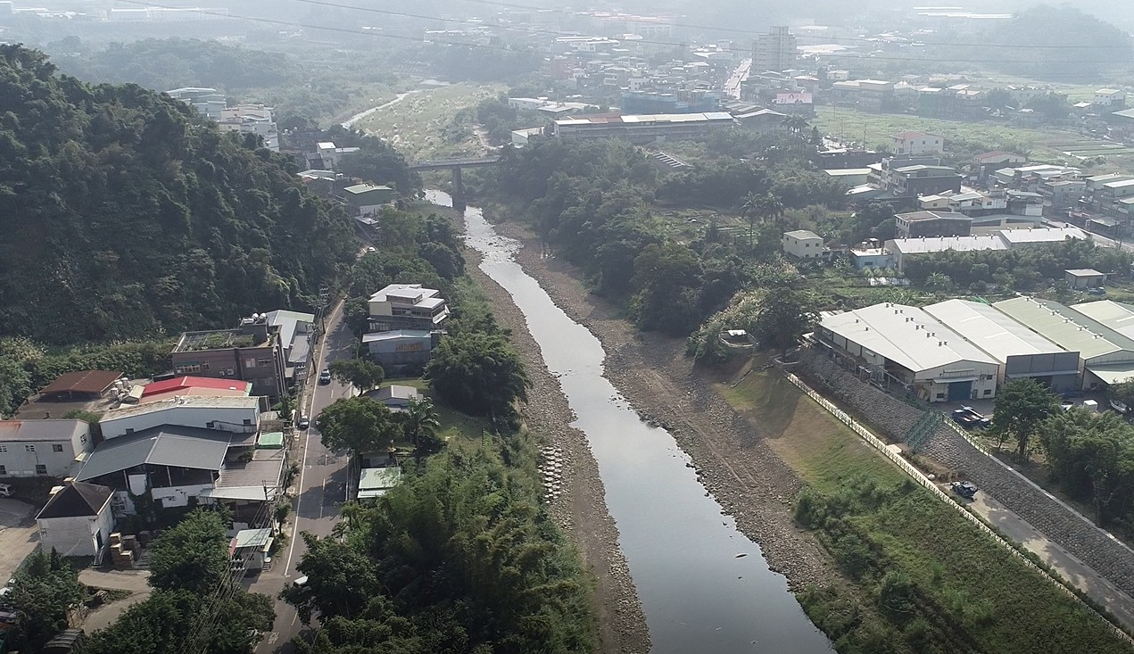

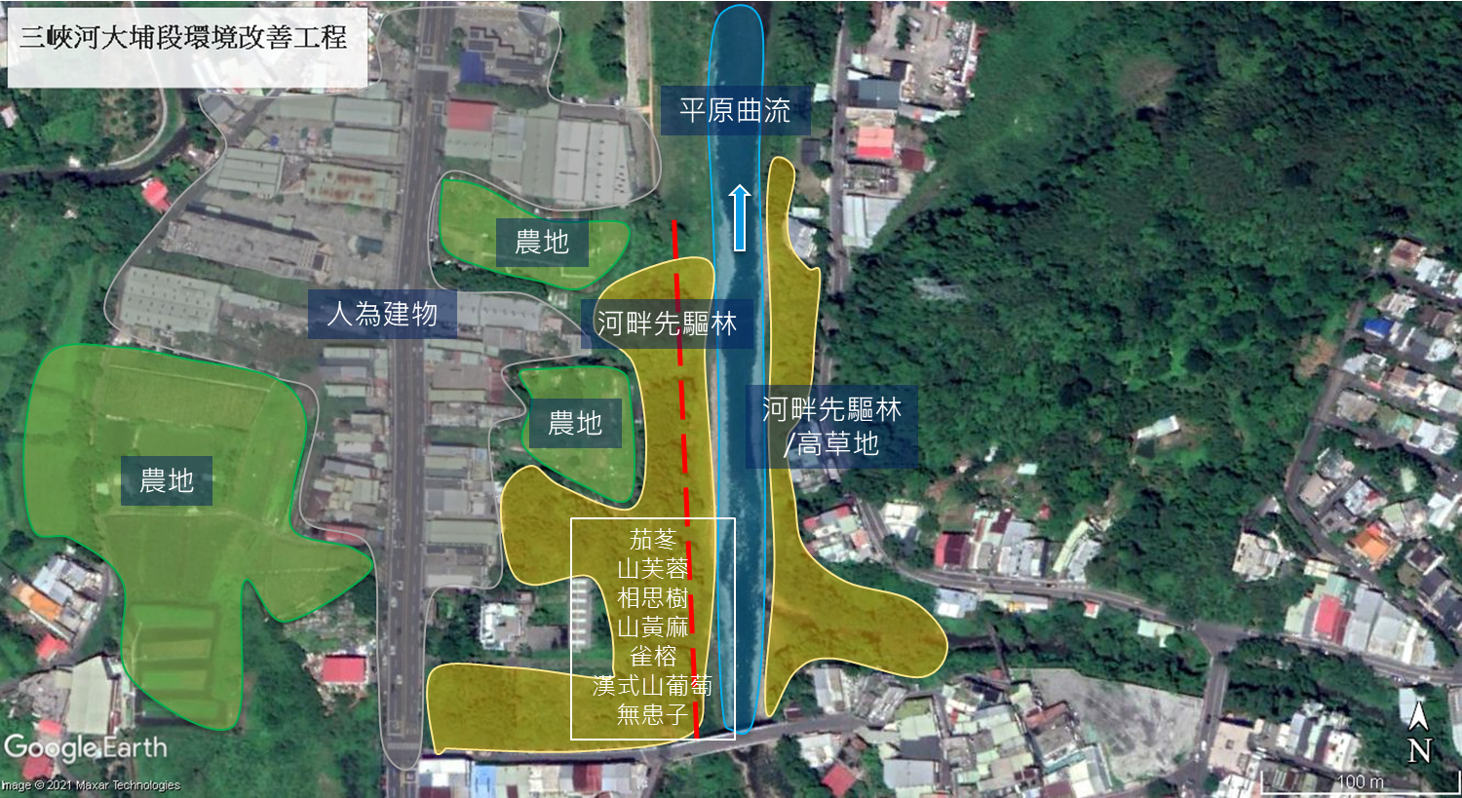

工程預定位置環境照片：
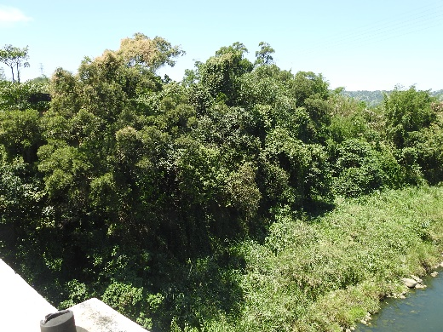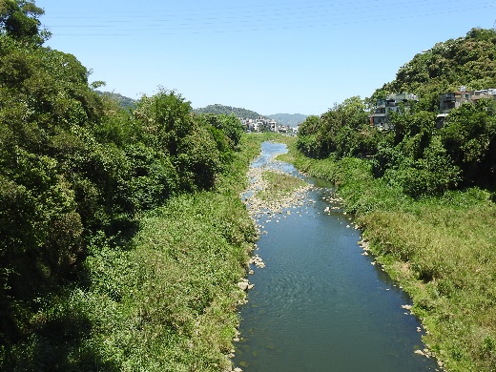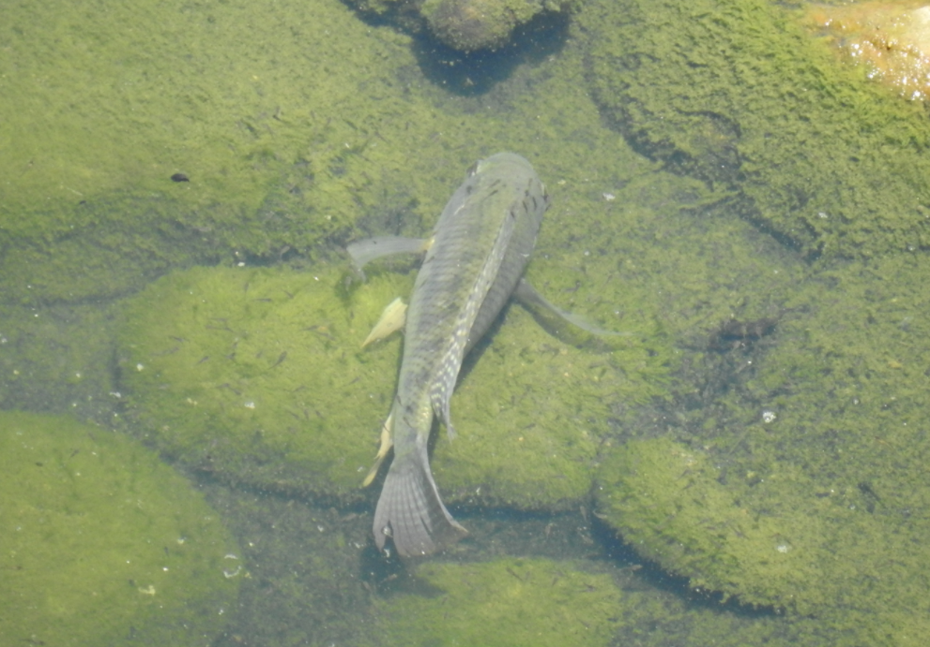
110年4月20日 工程預定地(右圖為雜交吳郭魚)

關注物種與生態保育原則：
工區周邊既有生態調查文獻較為缺乏，參照臺灣生物多樣性網絡，三峽大埔區域曾紀錄鳥類19種，其中包含二級保育類魚鷹，三級保育類紅尾伯勞、鉛色水鶇，兩棲類紀錄到入侵種斑腿樹蛙。而在集水區友善環境生態資料庫中，工程範圍周遭紀錄到3筆關注物種資料，包含二級保育類大冠鷲、黑鳶，紅皮書魚類國家接近受脅(NNT) 高體鰟鮍。植物部分紀錄到野茼蒿、大飛揚草、苜蓿、光果龍葵、假吐金菊等，皆未納入紅皮書評估清單。現勘當日僅於河道內紀錄到雜交吳郭魚。
參考資料：臺灣生物多樣性網站 (https://www.tbn.org.tw/)、eBird (https://ebird.org/taiwan/home)、Naturalist (https://www.inaturalist.org)、集水區友善環境生態資料庫。
針對本工程之生態保育原則說明如下：
1.「迴避」工程預定位置為三峽河周遭少有之大面積河畔先驅林，樹林可以調節氣候、補充氧氣、淨化空氣、幫助水土保持、創造多樣性的動物棲息空間等，建議於設計階段時考量迴避部分區域之可行性。
2.「縮小」建議縮小工程擾動範圍保留原生種喬木，讓種子自然落種增加植栽生長機會，避免現地生物多樣性流失，更可提供當地居民遮陰、景觀遊憩等功能。
3.「減輕」建議以符合步道整體安全性為前提，盡可能減少混凝土使用量，並考量以卵礫石(以轄區內疏濬之土石為第一優先)、木材、覆土等自然基質施作之可行性，讓植生能夠自然回復，達到自然永續的環境。
4.「其他」於施工前教育訓練時將外來種斑腿樹蛙資訊納入訓練內容(參考林務局摺頁內容)，若施工過程中發現其蹤跡需立即通報新北市農業局(02-29603456轉3122)或臺灣兩棲類動物保育協會進行處理，不可讓施工過程產生的棲地劣化導致外來種擴散。
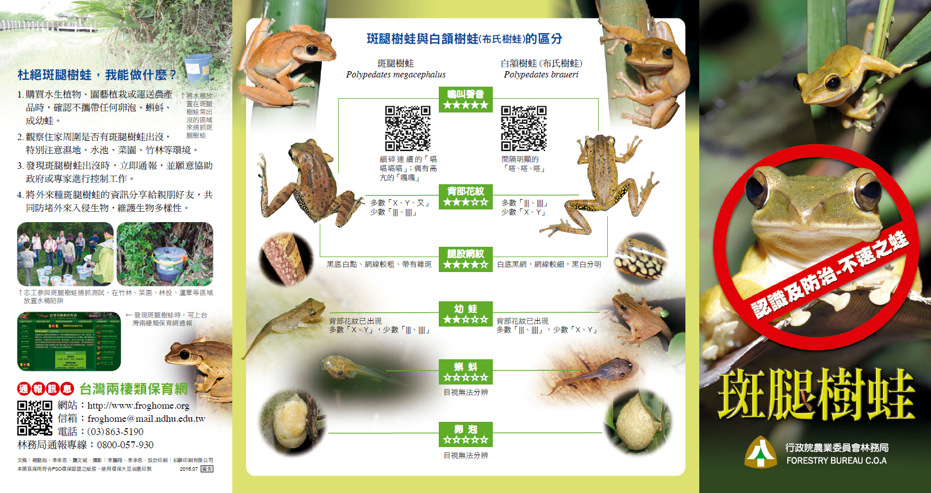
關注團體：
新北市三峽區公所觀光志工隊、財團法人李梅樹文教基金會、甘樂文創、國立臺北大學三峽文化志工團、臺灣環境資訊協會、新北市河川生態保育協會、新北市三鶯社區大學、社區大學全國促進會、臺灣河溪網、綠色公民行動聯盟、水患治理監督聯盟

民眾參與：
民眾參與於110年4月21日(星期三)下午2點30分於新北市三峽區中正路83巷15號門前集合辦理。
預計施作步道區域植生良好，規劃設計階段將邀其相關人員與在地居民共同討論，訂定步道形式。

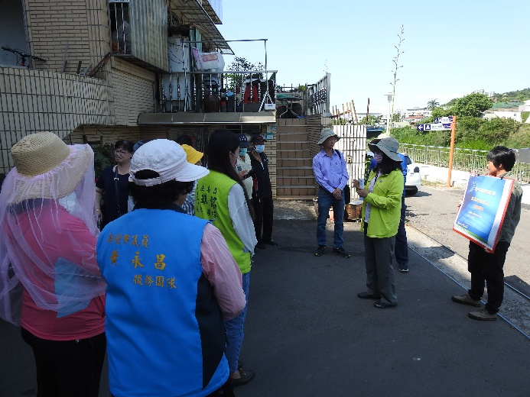 | 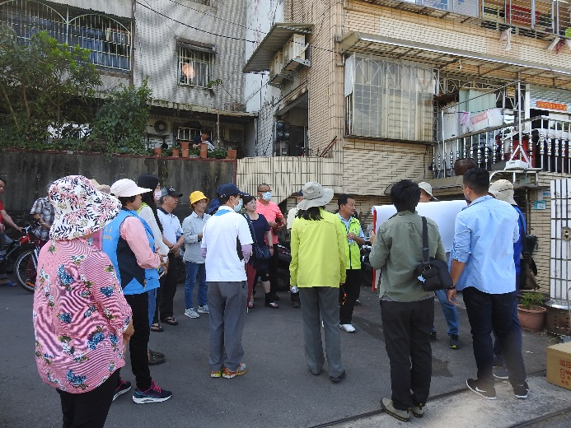
110年4月21日 核定階段生態檢核工作坊及地方說明會

1.本表由生態專業人員填寫。
2.現況概述欄請就工地附近地形、土地利用、災情及以往處理情形簡單描述。
3.擬辦工程內容欄未明列之工法，請在其他項內填工法、計價單位、數量等。
4.相關圖片欄位不足時，請自行加附頁。
填寫人員： 王玠文/觀察家生態顧問有限公司 日期： 110/04/22

